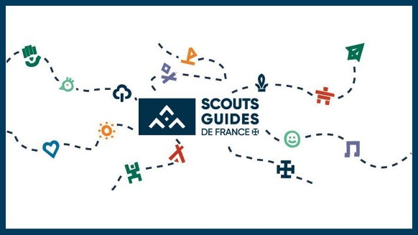

Bonjour les Pios Caras !!!

Nous vous donnons rendez-vous samedi 12 OCTOBRE à 10h au local pour passer un premier week-end à ce découvrir tous ensemble.

Au programme :
-Apprendre à se connaitre.
-Faire la charte de la caravane / des équipages.
-Organisation des actions déjà prévue pour cette année.
-Diaporama du camp en Creuse pour les 3éme année avec les Compas.
-Commencer les panneaux pour les papiers cadeaux (2 lieux cette année).
- ….

Un week-end bien chargé avec la venue des Compas pour diner et organiser la veillée.

Le weekend se terminera dimanche 13 Octobre à 11h30 au local.

Une réponse sur votre présence ou non au week-end est OBLIGATOIRE pour une meilleure organisation !

Vos Chefs, Anne-Laure et Manu

